**WPF扩展库文档**

Ping9719.WpfEx

V 0.8.3

目录

1. 开始使用 3

1.1. 安装 3

1.2. 开始 3

2. 转换器 4

2.1. Boolean2VisibilityHiddenConverter 4

2.2. Boolean2VisibilityHiddenReConverter 4

2.3. Enum2BoolConverter（枚举转布尔） 4

2.4. Enum2IntConverter（枚举转数字） 4

2.5. Enum2StrConverter（枚举转字符串） 4

2.6. List2StrConverter（集合转字符串） 4

2.7. Version2StrConverter（版本号转字符串） 4

3. 控件 5

3.1. 原生控件 5

3.1.1. TabControl（选项卡） 5

3.1.2. TextBox（文本框） 6

3.2. 扩展控件 6

3.2.1. UserControlBase（用户控件扩展） 6

3.2.2. RunStateButton（运行状态按钮） 7

3.2.3. SyncProgressBar（同步进度条） 8

3.2.4. TextBoxScanner（扫码文本框） 9

3.2.5. TextBoxLog（日志文本框） 10

3.2.6. IotState（工业状态控件） 11

3.2.7. IotStateInfo（工业状态信息控件） 12

3.2.8. IotUrnMode（工业气缸控件） 12

3.2.9. IotServoMode（工业伺服模式控件） 13

3.3. 扩展属性 14

3.3.1. GridAttach（Grid专用） 14

4. 窗体 15

4.1. 入口页面加载等待窗体（MainLoadWindow） 15

4.2. 可变消息框（MessageBoxTip） 16

4.3. 可变消息输入框（MessageBoxTipInput） 16

5. 绑定与命令 18

5.1. 绑定 18

5.2. VS编译器-代码片段 18

5.3. 命令 19

5.3.1. 不带参数命令 19

5.3.2. 带参数命令 20

6. 扩展 20

6.1. QueueTaskTime（简单定时任务队列执行器） 20

6.2. 将WPF控件保存为图片 22

7. 升级记录 23

7.1. 升级记录只记载影响版本兼容性的问题 23

# 开始使用

## 安装

通过NuGet安装

|  |
| --- |
| Install-Package Ping9719.WpfEx |

## 开始

引用资源，在文件（App.xaml）中

|  |
| --- |
| <Application.Resources>  <ResourceDictionary>  <ResourceDictionary.MergedDictionaries>  <!--Ping9719.WpfEx-->  <ResourceDictionary Source="pack://application:,,,/Ping9719.WpfEx;component/Themes/Theme.xaml"/>  <!--HandyControl-->  <ResourceDictionary Source="pack://application:,,,/HandyControl;component/Themes/SkinDefault.xaml"/>  <ResourceDictionary Source="pack://application:,,,/HandyControl;component/Themes/Theme.xaml"/>  </ResourceDictionary.MergedDictionaries>  </ResourceDictionary>  </Application.Resources> |

名称空间

|  |
| --- |
| xmlns:pi="https://github.com/ping9719/wpfex" |

# 转换器

## Boolean2VisibilityHiddenConverter

## Boolean2VisibilityHiddenReConverter

## Enum2BoolConverter（枚举转布尔）

将枚举转为布尔，一般用于单选框。

|  |
| --- |
| <RadioButton Content="男" IsChecked="{Binding Sex, Converter={StaticResource Enum2BoolConverter}, ConverterParameter='Man'}"/> |

## Enum2IntConverter（枚举转数字）

将枚举转为数字

## Enum2StrConverter（枚举转字符串）

将枚举转为字符串（支持Description特性）

## List2StrConverter（集合转字符串）

将数组、集合按照默认逗号分隔转为字符串。也可传入参数，按参数方式分割。

## Version2StrConverter（版本号转字符串）

版本号与字符串转换器。也可传入参数，版本号的位数。

# 控件

## 原生控件

### TabControl（选项卡）

#### TabControlBaseStyle.MouseOver（基础悬停鼠标样式）



|  |
| --- |
| <TabControl Margin="10" Style="{StaticResource TabControlBaseStyle.MouseOver}">  <TabItem Header="选项卡1">  </TabItem>  <TabItem Header="选项卡2">  </TabItem>  <TabItem Header="选项卡3">  </TabItem>  </TabControl> |

#### TabControlInLine.MouseOver（线条铺满悬停鼠标样式）

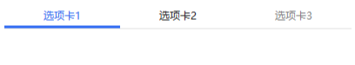

|  |
| --- |
| <TabControl Margin="10" Style="{StaticResource TabControlInLine.MouseOver}">  <TabItem Header="选项卡1">  </TabItem>  <TabItem Header="选项卡2">  </TabItem>  <TabItem Header="选项卡3">  </TabItem>  </TabControl> |

#### TabControlRectangle（矩形样式）

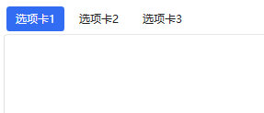

|  |
| --- |
| <TabControl Margin="10" Style="{StaticResource TabControlRectangle}">  <TabItem Header="选项卡1">  </TabItem>  <TabItem Header="选项卡2">  </TabItem>  <TabItem Header="选项卡3">  </TabItem>  </TabControl> |

### TextBox（文本框）

#### TextBoxExtend.Multi（多行文本框样式）

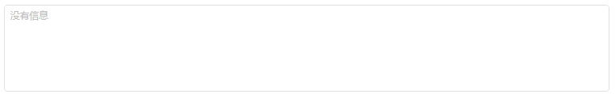

|  |
| --- |
| <TextBox Margin="10,5" Style="{StaticResource TextBoxExtend.Multi}"></TextBox> |

## 扩展控件

### UserControlBase（用户控件扩展）

UserControlBase:UserControl

**属性**

|  |  |  |
| --- | --- | --- |
| IsLoadedVisible | bool | 是否已加载并显示界面 |
| IsInDesignMode | bool | 是否处于设计模式 |

**方法**

|  |  |
| --- | --- |
| \ |  |

**事件**

|  |  |
| --- | --- |
| LoadedVisibleFirst | 首次加载并显示控件时发生 |
| LoadedVisible | 加载并显示控件时发生 |

### RunStateButton（运行状态按钮）

用来启用，停止设备。

**基础功能只包含“启动”“停止”。**

**如需使用“暂停”“继续”，请使用样式“RunStateButtonPause”**

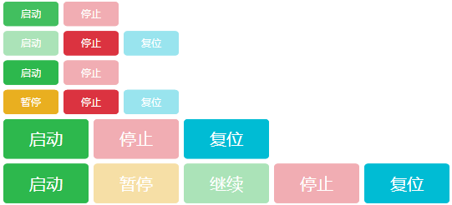

**使用**

|  |
| --- |
| <StackPanel>  <pi:RunStateButton Margin="3" RunState="Stop" IsVisRset="False"/>  <pi:RunStateButton Margin="3" RunState="Run" IsVisRset="True"/>  <pi:RunStateButton Margin="3" RunState="Stop" IsVisRset="False" Style="{StaticResource RunStateButtonPause}"/>  <pi:RunStateButton Margin="3" RunState="Run" IsVisRset="True" Style="{StaticResource RunStateButtonPause}"/>  <pi:RunStateButton Margin="3" FontSize="20" Padding="30,10" RunState="Stop" IsVisRset="True" Style="{StaticResource RunStateButtonPause}"/>  <pi:RunStateButton Margin="3" FontSize="20" Padding="30,10" RunState="Stop" IsVisRset="True" Style="{StaticResource RunStateButtonPause.NotHide}"/>  </StackPanel> |

**属性**

|  |  |  |
| --- | --- | --- |
| IsVisRset | bool | 是否显示复位按钮 |
| IsAutoRset | bool | 是否自动控制复位按钮是否可用 |
| RunState | RunState | 运行状态（枚举值） |
| RunStateButtonClick | RunStateButtonClick | 最近一次单击的按钮 |
| StartButContent | object | 启动按钮内容 |
| PauseButContent | object | 暂停按钮内容 |
| ContinueButContent | object | 继续按钮内容 |
| StopButContent | object | 停止按钮内容 |
| RsetButContent | object | 复位按钮内容 |

**方法**

|  |  |
| --- | --- |
| \ |  |

**事件**

|  |  |
| --- | --- |
| Click | 单击按钮时。返回的OriginalSource参数为枚举值（RunStateButtonClick），也可以通过属性获取 |

### SyncProgressBar（同步进度条）

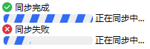

**使用**

|  |
| --- |
| //XAML  <StackPanel Width="200">  <pi:SyncProgressBar SyncState="OkVisible"/>  <pi:SyncProgressBar SyncState="SyncIn" QueueTask="{Binding QueueTask}"/>  <pi:SyncProgressBar SyncState="SyncErr"/>  <pi:SyncProgressBar SyncState="SyncIn" QueueTaskOkVisible="True" Value="30"/>  </StackPanel>  //ViewModel  public QueueTaskTime QueueTask { get; set; } = new QueueTaskTime(); |

**属性**

|  |  |  |
| --- | --- | --- |
| QueueTask | QueueTaskTime | 任务，添加的任务将会自动更新到界面，强烈推荐！参考QueueTaskTime的使用。 |
| InteriorHeight | double | 内部显示高度 |
| SyncState | SyncProgressBarState | 同步状态（枚举） |
| SyncTextOk | string | 同步成功描述文本 |
| SyncTextIn | string | 同步中描述文本 |
| SyncTextErr | string | 同步错误描述文本 |

**方法**

|  |  |
| --- | --- |
| \ |  |

**事件**

|  |  |
| --- | --- |
| \ |  |

### TextBoxScanner（扫码文本框）

用于扫码枪扫码输入文本框定时监听变化的间隔

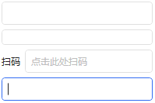

**使用**

|  |
| --- |
| //XAML  <StackPanel Width="200">  <pi:TextBoxScanner Margin="3"></pi:TextBoxScanner>  <pi:TextBoxScanner Margin="3" Style="{StaticResource TextBox.Small}"></pi:TextBoxScanner>  <pi:TextBoxScanner Margin="3" Style="{StaticResource TextBoxExtend}" hc:InfoElement.Placeholder="点击此处扫码" hc:InfoElement.Title="扫码" hc:InfoElement.TitlePlacement="Left"></pi:TextBoxScanner>  <pi:TextBoxScanner Margin="3" Style="{StaticResource TextBoxBaseStyle}" IsAutoFocus="True" AutoClear="Clear" TextScannerChanged="textc"></pi:TextBoxScanner>  </StackPanel> |

**属性**

|  |  |  |
| --- | --- | --- |
| IsAutoFocus | bool | 是否自动设置焦点 |
| AutoClear | TextBoxScannerAutoClear | 自动清除文本 |
| IntervalTime | int | 计时变化间隔，默认600ms |
| ScannerText | string | 扫码文本 |

**方法**

|  |  |
| --- | --- |
| FocusInvoke() | 尝试将焦点设置为此元素，针对多线程优化 |

**事件**

|  |  |
| --- | --- |
| TextScannerChanged | 文本扫码改变 |

### TextBoxLog（日志文本框）

用于自动滚动的日志信息简单展示。

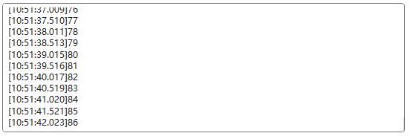

**使用**

|  |
| --- |
| //XAML  <pi:TextBoxLog Style="{StaticResource TextBoxExtend.Multi}" Token="1"></pi:TextBoxLog> |

**使用**

|  |
| --- |
| //C#  TextBoxLog.AddLog(i.ToString(), "1"); |

**属性**

|  |  |  |
| --- | --- | --- |
| TimeFormat | string | 格式时间字符串。默认[HH:mm:ss.fff] |
| MaxLineNum | int | 清除时保留的最大行的数量（数量的1.5倍触发截断）。默认600 |
| MaxLineNumClearAll | bool | 满足了清除条件时，是否清空所有文本。默认false |
| AutoScroll | bool | 是否自动滚动。默认true |
| Token | string | 标识token |
| AddTextClearSelection | bool | 添加文本时，清空用户的选择。 |

**方法（静态）**

|  |  |
| --- | --- |
| AddLog() | 追加日志信息 |
| ClearLog() | 清除日志 |

**事件（静态回调）**

|  |  |
| --- | --- |
| TextBoxLogAdd | 有新的日志加入 |

### ImageListener（图像监听）

可针对文件夹或文件进行监听里面的图片变化，并显示在控件中，控件的图片支持鼠标放大，缩小，自适应屏幕，原大小展示，双击查看原图等...



**使用**

|  |
| --- |
| //XAML  <local:ImageListenerView x:Name="iListener" IsAutoActiveTabItem="True"/> |

**使用**

|  |
| --- |
| //C#  //监听文件夹里面的文件变化  iListener.StartListener(@"D:\Temp\", "*.jpg");  //监听文件文件变化  iListener.StartListener(@"D:\Temp\123.jpg"); |

**属性**

|  |  |  |
| --- | --- | --- |
| IsAutoActiveTabItem | bool | 如果在选项卡中，是否自动切换到当前变化的项来。默认为false |
| FullPath | string | 当前加载的图像路径 |

**方法（静态）**

|  |  |
| --- | --- |
| StartListener() | 开始监听 |
| StopListener() | 停止监听 |

**事件（静态回调）**

|  |  |
| --- | --- |
|  |  |

### IotState（工业状态控件）

如需加边框，请使用“BorderThickness”

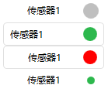

**使用**

|  |
| --- |
| <StackPanel Width="150">  <pi:IotState Content="传感器1"/>  <pi:IotState Content="传感器1" IsOk="True" BorderThickness="1" HorizontalContentAlignment="Left" />  <pi:IotState Content="传感器1" IsOk="True" OkBrush="Red" BorderThickness="1"/>  <pi:IotState Content="传感器1" IsOk="True" InteriorHeight="10" />  </StackPanel> |

**属性**

|  |  |  |
| --- | --- | --- |
| Content | object | 内容，只支持字符串 |
| IsOk | bool | 是否成功 |
| OkBrush | Brush | 成功状态下的颜色 |
| NotOkBrush | Brush | 不成功状态下的颜色 |
| InteriorHeight | double | 内部高度 |

**方法**

|  |  |
| --- | --- |
| \ |  |

**事件**

|  |  |
| --- | --- |
| Click | 单击图标时 |

### IotStateInfo（工业状态信息控件）

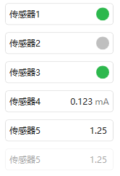

**使用**

|  |
| --- |
|  |

**属性**

|  |  |  |
| --- | --- | --- |
| \ |  |  |

**方法**

|  |  |
| --- | --- |
| \ |  |

**事件**

|  |  |
| --- | --- |
| \ |  |

### IotUrnMode（工业气缸控件）



**使用**

|  |
| --- |
| <pi:IotUrn Text="气缸1" IsButBadge1="True"></local:IotUrn> |

**属性**

|  |  |  |
| --- | --- | --- |
| Text | string | 文本 |
| IsButBadge1 | bool | 是否显示按钮1上面的标记 |
| IsButBadge2 | bool | 是否显示按钮2上面的标记 |
| Button1 | Button | 按钮1 |
| Button2 | Button | 按钮2 |

**方法**

|  |  |
| --- | --- |
| \ |  |

**事件**

|  |  |
| --- | --- |
| ButClick1 | 单击按钮1 |
| ButClick2 | 单击按钮2 |
| ButDownClick1 | 单击按钮1按下 |
| ButUpClick1 | 单击按钮1松开 |
| ButDownClick2 | 单击按钮2按下 |
| ButUpClick2 | 单击按钮2松开 |

### IotServoMode（工业伺服模式控件）

此控件只支持2种速度模式，并且可以点击主页的模式可以切换，能满足大多数的场景。默认是：手动模式，自动模式。

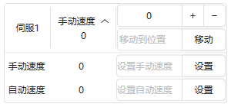

**使用**

|  |
| --- |
| <pi:IotServoMode Text="伺服1"/> |

**属性**

|  |  |  |
| --- | --- | --- |
| Text | string | 文本 |
| IsFold | bool | 是否折叠 |
| Location | double | 当前位置 |
| IsVis1 | bool | 是否主页中显示手动速度，默认true |
| Speed1 | double | 手动速度 |
| Speed2 | double | 自动速度 |

**方法**

|  |  |
| --- | --- |
| \ |  |

**事件**

|  |  |
| --- | --- |
| LocationChange | 尝试改变伺服的位置时 |
| SpeedChange | 尝试改变伺服的速度时 |

## 扩展属性

### GridAttach（Grid专用）

使用：

|  |
| --- |
| <Grid pi:GridAttach.Rows="*,*" pi:GridAttach.Columns="auto,*,100"> </Grid> |

说明：

|  |  |
| --- | --- |
| 名称 | 注释 |
| Columns | 设置列字符串。如“*,2.5*,100,auto” |
| Rows | 设置行字符串。如“*,2.5*,100,auto” |

# 窗体

## 入口页面加载等待窗体（MainLoadWindow）

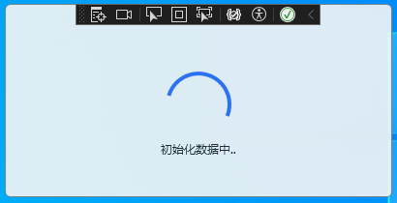

**使用**

|  |
| --- |
| var isok = MainLoadWindow.Show(new Tuple<string, string, Action>("加载XX1中..", "XX1加载失败", () =>  {  //耗时操作  }), new Tuple<string, string, Action>("加载XX2中..", "XX2加载失败，请检查xxx", () =>  {  var aaa = Convert.ToInt32("abc");  }), new Tuple<string, string, Action>("加载XX3中..", "XX3加载失败", () =>  {  //耗时操作  }));  if (isok)  { } |

## 可变消息框（MessageBoxTip）

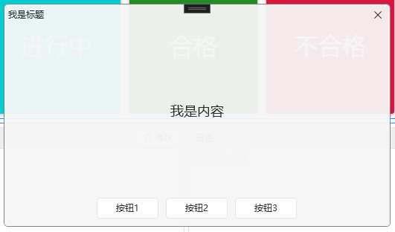

**使用**

|  |
| --- |
| MessageBoxTip.Show("我是内容");  MessageBoxTip.Show("我是内容", "我是标题");  MessageBoxTip.Show("我是内容", "我是标题", new string[] { "按钮1", "按钮2", "按钮3" });  MessageBoxTip.Show("我是内容", "我是标题", new string[] { "按钮1", "按钮2" }, false); |

## 可变消息输入框（MessageBoxTipInput）

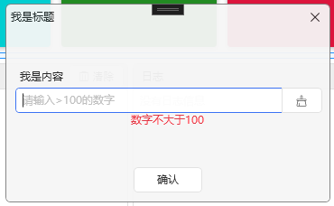

**使用**

|  |
| --- |
| //允许用户输入字符串  TipInputView.Show("我是内容");  TipInputView.Show("我是内容", "我是标题", "请输入长度为5的字符串", (v) => { return v.Length == 5 ? "" : "长度不为5"; });  //允许输入其他类型（支持：bool,int,double等10多种常用类型）  TipInputView.Show<bool>("我是内容");  TipInputView.Show<float>("我是内容", "我是标题", "请输入你的身高");  TipInputView.Show<int>("我是内容", "我是标题", "请输入>100的数字", (v) => { return v > 100 ? "" : "数字不大于100"; }); |

# 绑定与命令

## 绑定

在XMAL中

|  |
| --- |
| <TextBlock Text="{Binding Var}"></TextBlock> |

在cs文件中

|  |
| --- |
| UcHomeVModel ucHomeVModel = new UcHomeVModel();  public UcHome()  {  InitializeComponent();  this.DataContext = ucHomeVModel;  } |

在ViewModel 文件夹中

|  |
| --- |
| using Ping9719.WpfEx.Mvvm;  public class UcHomeVModel : BindableBase  {  private string var;  public string Var { get => var; set { SetProperty(ref var, value); } }  } |

## VS编译器-代码片段

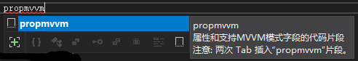

提供“VS编译器-代码片段”来提高工作效率，操作如下：

打开VS-->工具-->代码片段管理器-->Visual C#-->添加

|  |
| --- |
| <?xml version="1.0" encoding="utf-8"?>  <CodeSnippets xmlns="http://schemas.microsoft.com/VisualStudio/2005/CodeSnippet">  <CodeSnippet Format="1.0.0">  <Header>  <Title>propmvvm</Title>  <Shortcut>propmvvm</Shortcut>  <Description>属性和支持MVVM模式字段的代码片段</Description>  <Author>夏诗评</Author>  <SnippetTypes>  <SnippetType>Expansion</SnippetType>  </SnippetTypes>  </Header>  <Snippet>  <Declarations>  <Literal>  <ID>type</ID>  <ToolTip>属性类型</ToolTip>  <Default>int</Default>  </Literal>  <Literal>  <ID>property</ID>  <ToolTip>属性名</ToolTip>  <Default>MyProperty</Default>  </Literal>  <Literal>  <ID>field</ID>  <ToolTip>支持此属性的变量</ToolTip>  <Default>myVar</Default>  </Literal>  </Declarations>  <Code Language="csharp"><![CDATA[private $type$ $field$;  public $type$ $property$ { get => $field$; set { SetProperty(ref $field$, value); } }  $end$]]>  </Code>  </Snippet>  </CodeSnippet>  </CodeSnippets> |

## 命令

### 不带参数命令

在XMAL中

|  |
| --- |
| <Button Command="{Binding MyCommand}" CommandParameter="abc" Content="按钮"/> |

在ViewModel 文件夹中

|  |
| --- |
| public class MainWindowViewModel : BindableBase  {  public ICommand MyCommand { get => new DelegateCommand<string>(My); }  //执行方法  public void My(string obj)  {  //code  }  } |

### 带参数命令

在XMAL中

|  |
| --- |
| <Button Command="{Binding MyCommand}" Content="按钮"/> |

在ViewModel 文件夹中

|  |
| --- |
| public class MainWindowViewModel : BindableBase  {  public ICommand MyCommand { get => new DelegateCommand(My); }  //执行方法  public void My()  {  //code  }  } |

# 扩展

## QueueTaskTime（简单定时任务队列执行器）

任务队列管理

**属性**

|  |  |  |
| --- | --- | --- |
| State | QueueTaskTimeState | 运行状态枚举 |

**方法**

|  |  |
| --- | --- |
| Start | 启动 |
| Stop | 暂停 |
| AddForTask | 添加循环任务 |
| AddQueueTask | 添加队列任务 |

**事件**

|  |  |
| --- | --- |
| LoadedVisibleFirst | 首次加载并显示控件时发生 |
| LoadedVisible | 加载并显示控件时发生 |

## 将WPF控件保存为图片

*发现特定情境下有bug，使用时做好测试。

|  |  |
| --- | --- |
| void WpfHelp.SaveToImg(this FrameworkElement visual, string fileName) | 保存为本地文件 |
| MemoryStream SaveToImg(this FrameworkElement visual) | 保存到内存流 |

# 升级记录

## 升级记录只记载影响版本兼容性的问题

|  |  |
| --- | --- |
| 版本 | 记录 |
| 0.8.0 | TabControlRectangle内部VerticalAlignment="Center" 改为  HorizontalAlignment="Left"；删除未完成的IotListener更名为IotStateInfo |
| 0.7.0 | HandyControl 最低版本依赖为3.5.0 |
| 0.6.0 | 删除IotDevice控件；IotServo2更名为IotServoMode，IsVisSpeed1更名为IsVis1；IotState改为继承ButtonBase，Content只支持文本，支持了文本自动显示提示；IotUrn更改为IotUrnMode |
| 0.5.0 | IotServo2属性类型变为doule |
| 0.4.0 | IotDevice.StateSetClick规则变动 |
| 0.3.0 | IotState.Text替换为Content |
| 0.2.0 | SyncProgressBar.QueueTask改为可绑定的方式 |
| 0.1.0 | <ResourceDictionary Source="pack://application:,,,/Ping9719.WpfEx;component/Theme.xaml"/>  改为  <ResourceDictionary Source="pack://application:,,,/Ping9719.WpfEx;component/Themes/Theme.xaml"/> |